**软件需求调查**

第1题 上课之前会查看课表以获取上课信息吗？ [单选题]

|  |  |  |
| --- | --- | --- |
| 选项 | 小计 | 比例 |
| 会 | 85 | 94.44% |
| 不会 | 5 | 5.56% |
| 本题有效填写人次 | 90 |  |

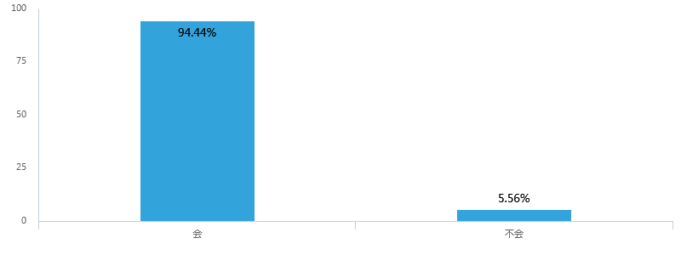

第2题 乘校车前，会在工作号查看校车运行时刻表吗？ [单选题]

|  |  |  |
| --- | --- | --- |
| 选项 | 小计 | 比例 |
| 会 | 55 | 61.11% |
| 不会 | 35 | 38.89% |
| 本题有效填写人次 | 90 |  |

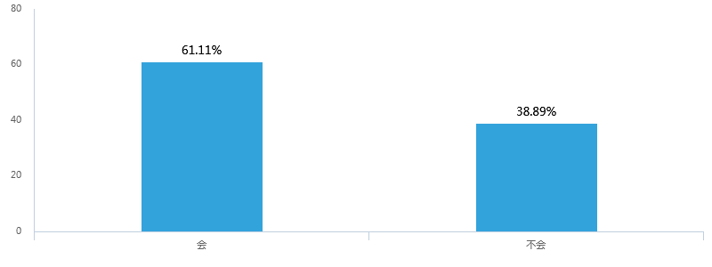

第3题 课程网站的作业是否每次都能想起（别人不提醒的话） [单选题]

|  |  |  |
| --- | --- | --- |
| 选项 | 小计 | 比例 |
| 是 | 27 | 30% |
| 不是 | 63 | 70% |
| 本题有效填写人次 | 90 |  |

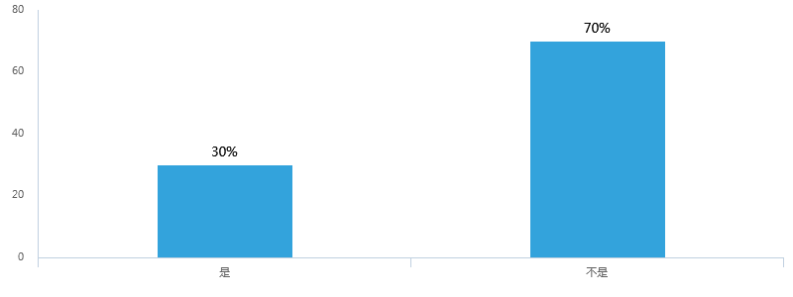

第4题 是否经常上教务处或学院官方网站获取新闻、公告呢？ [单选题]

|  |  |  |
| --- | --- | --- |
| 选项 | 小计 | 比例 |
| 经常 | 13 | 14.44% |
| 偶尔 | 60 | 66.67% |
| 从不 | 17 | 18.89% |
| 本题有效填写人次 | 90 |  |

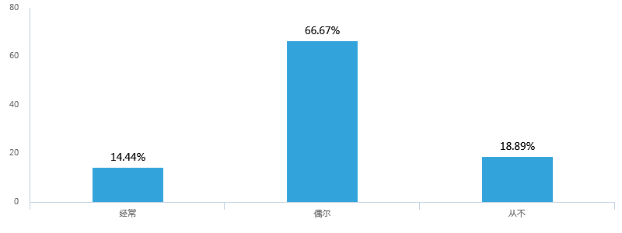

第5题 会忘记你计划好要做的事吗？ [单选题]

|  |  |  |
| --- | --- | --- |
| 选项 | 小计 | 比例 |
| 会 | 63 | 70% |
| 不会 | 27 | 30% |
| 本题有效填写人次 | 90 |  |

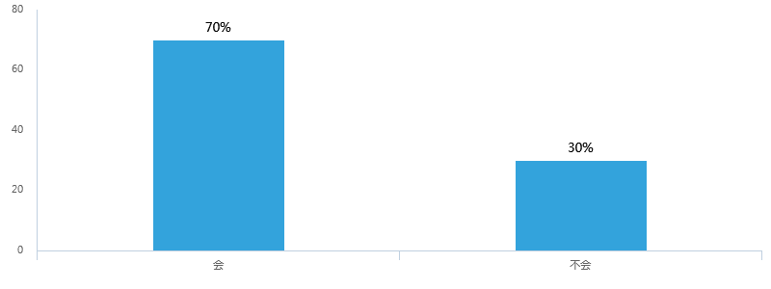

第6题 想找一个与你有类似学习目标的人一起制定学习计划，共同督促，一起学习吗？ [单选题]

|  |  |  |
| --- | --- | --- |
| 选项 | 小计 | 比例 |
| 想 | 70 | 77.78% |
| 不想 | 20 | 22.22% |
| 本题有效填写人次 | 90 |  |

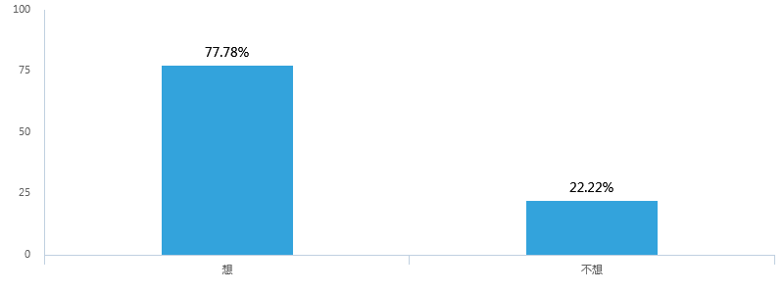

第7题 除此之外，您还特别希望软件具备什么样的功能呢？ [填空题]

填空题数据请通过下载详细数据获取